АВТОНОМНАЯ НЕКОММЕРЧЕСКАЯ ОРГАНИЗАЦИЯ ПРОФЕССИОНАЛЬНАЯ ОБРАЗОВАТЕЛЬНАЯ ОРГАНИЗАЦИЯ МОСКОВСКИЙ МЕЖДУНАРОДНЫЙ КОЛЛЕДЖ ЦИФРОВЫХ ТЕХНОЛОГИЙ «АКАДЕМИЯ ТОП»

Юридический адрес: 121170, г. Москва, вн.тер.г. муниципальный округ Дорогомилово, пр-кт Кутузовский, д.36, стр. 2, этаж I, помещение/ комната I/12, тел.: +7(495)151-19-01, ИНН 7730265193 КПП 773001001 ОГРН 1217700253594

ОТЧЕТ

о прохождении учебной практики по специальности
09.02.07 Информационные системы и программирование
профессиональный модуль:

ПМ.01 РАЗРАБОТКА МОДУЛЕЙ ПРОГРАММНОГО ОБЕСПЕЧЕНИЯ ДЛЯ КОМПЬЮТЕРНЫХ СИСТЕМ

Выполнила: Лабукас Г.А_____________
Группа: РПО-23-2
Оценка:
Руководитель практики: Пузиков Д.В

Практика пройдена в АНО ПОО ММКЦТ «АКАДЕМИЯ ТОП»_
Дата прохождения: 15.12.2025 г. – 27.12.2025 г.

Калининград
2025
СОДЕРЖАНИЕ

ЗАДАНИЕ………………………………………………………………….3 стр.
АТТЕСТАЦИОННЫЙ ЛИСТ……………………………………………..4 стр.
ДНЕВНИК…………………………………………………………………..5 стр.
ХАРАКТЕРИСТИКА ОБЪЕКТА ПРАКТИКИ…………………………..7 стр.
ОТЧЕТ О ПРОДЕЛАННОЙ РАБОТЫ……………………………………19стр.
ХАРАКТЕРИСТИКА……………………………………………………….21стр.
ОТЗЫВ РУКОВОДИТЕЛЯ ПРАКТИКИ………………………………….22стр.

ЗАДАНИЕ
на учебную практику

Выдано студенту Лабукас Г.А группы 9/3-РПО-23/2 Автономной некоммерческой организации профессиональной организации Московского международного колледжа цифровых технологий «Академия ТОП».

Программа подготовки 09.02.07 Информационные системы и программирование
Вид практики: Учебная
Срок прохождения: 15.12.2025 – 27.12.2025

Содержание практических заданий:

- Сформировать алгоритмов разработки программных модулей в соответствии с техническим заданием.
- Разработать программных модулей в соответствии с техническим заданием.
- Выполнить отладки программных модулей с использованием специализированных программных средств.
- Выполнить тестирования программных модулей.
- Осуществить рефакторинга и оптимизации программного кода.
- Разработать модулей программного обеспечения для мобильных платформ.
Руководитель практики
от предприятия Феоктистов А.С___________________/
(ФИО, подпись)

Руководитель практики
от колледжа Пузиков Д.В________________________/
(ФИО, подпись)
Задание принял
к исполнению Лабукас Г.А_______________________/
АТТЕСТАЦИОННЫЙ ЛИСТ
по учебной практике
Студент, Лабукас Г.А __________________________________________________________________
(фамилия, инициалы, группа)
во время прохождения учебной практики в ____________________ __________________________________(наименование предприятия), проявил(а) следующий уровень

Профессиональных компетенций:

Код | Наименование компетенции | Оценка  (по 5-балльной системе)
ПК 1.1. | Формировать алгоритмы разработки программных модулей в соответствии с техническим заданием.
ПК 1.2. | Разрабатывать программные модули в соответствии с техническим заданием
ПК 1.3. | Выполнять отладку программных модулей с использованием специализированных программных средств.
ПК 1.4 | Выполнять тестирование программных модулей.
ПК 1.5 | Осуществлять рефакторинг и оптимизацию программного кода
ПК 1.6. | Разрабатывать модули программного обеспечения для мобильных платформ

Общих компетенций:
Код | Наименование компетенции | Оценка  (по 5-балльной системе)
ОК01. | Выбирать способы решения задач профессиональной деятельности, применительно к различным контекстам
ОК02. | Использовать современные средства поиска, анализа и интерпретации информации и информационные технологии для выполнения задач профессиональной деятельности
ОК03. | Планировать и реализовывать собственное профессиональное и личностное развитие, предпринимательскую деятельность в профессиональной сфере, использовать знания по финансовой грамотности в различных жизненных ситуациях.
ОК04. | Эффективно взаимодействовать и работать в коллективе и команде;
ОК05 | Осуществлять устную и письменную коммуникацию на государственном языке Российской Федерации с учетом особенностей социального и культурного контекста;
ОК06. | Проявлять гражданско-патриотическую позицию, демонстрировать осознанное поведение на основе традиционных общечеловеческих ценностей.
ОК07. | Содействовать сохранению окружающей среды, ресурсосбережению, эффективно действовать в чрезвычайных ситуациях.
ОК08. | Использовать средства физической культуры для сохранения и укрепления здоровья в процессе профессиональной деятельности и поддержания необходимого уровня физической подготовленности.
ОК09. | Пользоваться профессиональной документацией на государственном и иностранном языках.  (п. 3.2 в ред. Приказа Минпросвещения России от 01.09.2022 N 796).

Руководитель по учебной
практике от предприятия Феоктистов А.С__________________________/__________________/
ДНЕВНИК
по учебной практике

Дата | Выполняемая работа | Отметка руководителя практики от предприятия
15.12 | Установка и настройка среды.  1. Получение ТЗ и вводный инструктаж.  2. Установка и настройка MS SQL Server, Visual Studio, Git.  3. Проектирование БД: создание ER-диаграммы (сущности, атрибуты, связи) для всех модулей из ТЗ. | выполнено
16.12 | Создание БД и слоя доступа к данным (DAL).  1. Написать SQL-скрипты создания всех таблиц, первичных и внешних ключей, индексов (по инвентарному номеру).  2. Заполнить таблицы-справочники (Типы оборудования, Подразделения) тестовыми данными (5-10 записей).  3. В Visual Studio создать решение EquipmentAccounting. Добавить проект Class Library DAL.  4. В DAL создать модель классов (Entity: Department, Employee, EquipmentType и т.д.).  5. Реализовать класс DbContext (или аналог на чистом ADO.NET) для подключения к БД. Строку подключения вынести в App.config.  6. Задание повышенной сложности: Реализовать Generic Repository для базовых операций CRUD. | выполнено
17.12 | Разработка и отладка бизнес-логики (BLL).  1. Обсуждение и утверждение архитектуры DAL, созданной асинхронно.  2. Добавить проект Class Library BLL.  3. Реализовать в BLL сервисные классы (например, DepartmentService, EquipmentService). Они инкапсулируют логику и используют Repository из DAL.  4. Фокус на отладке: Преподаватель дает задание с преднамеренной ошибкой в SQL-запросе или логике. Студент должен, используя инструменты отладки (брейкпоинты, Step Into/Over, Watch), найти и исправить ошибку.  5. Написать 2-3 простых юнит-теста (например, для проверки корректности добавления нового подразделения). | выполнено
18.12 | Создание WinForms-интерфейса для модуля справочников.  1. Добавить проект Windows Forms App WinFormsUI.  2. Разработать главную форму (MainForm) с меню (MenuStrip) и панелью навигации (TreeView или ListBox).  3. Создать форму «Подразделения» (DepartmentForm):  - DataGridView для отображения списка.  - Кнопки "Добавить", "Изменить", "Удалить".  - Диалоговое окно редактирования (DepartmentEditForm).  4. Связать форму с DepartmentService из BLL. Реализовать загрузку данных, добавление, редактирование.  5. Валидация: Проверка на пустые поля в форме редактирования.  6. UI/UX: Сделать интерфейс аккуратным, использовать TableLayoutPanel для выравнивания, добавить иконки на кнопки.  7. Аналогично (по возможности) создать каркас формы "Сотрудники". | выполнено
19.12 | Рефакторинг и работа над модулем «Оборудование». Групповой код-ревью.  1. Код-ревью (1 час): Преподаватель и студенты совместно смотрят код, написанный за асинхронный день. Обсуждаются лучшие практики, выявляются "запахи кода" (длинные методы, дублирование).  2. Рефакторинг (1 час): Студенты вносят правки в свой код на основе ревью: выделяют общие методы, улучшают именование.  3. Разработка сложной формы (2 часа): Коллективная работа над основной формой "Оборудование". Особое внимание:  - Использование ComboBox для выбора Типа, Сотрудника, Статуса (данные загружаются из БД).  - Реализация поиска/фильтрации по инвентарному номеру или сотруднику.  - Обсуждение и реализация паттерна "Наблюдатель" для обновления списка оборудования при изменении данных в справочниках. | выполнено
20.12 | Завершение модулей и начало работы над отчетом.  1. Завершить форму "Оборудование" (CRUD, фильтрация).  2. Разработать форму "История перемещений". Реализовать логику: при смене ответственного в форме "Оборудование" автоматически создается запись в истории.  3. Реализовать модуль "Лицензии ПО" и "Установленное ПО" (связь многие-ко-многим). Это самая сложная логическая часть.  4. Инструментальная отладка: Задание – в коде формы "История" или "Лицензии" преподаватель оставляет скрытую ошибку (например, неверное условие в WHERE или утечка подключения). Студент должен:  - Используя профилирование SQL (SQL Server Profiler) или логирование запросов, найти неоптимальный запрос.  - С помощью трассировки или отладки по шагам найти логическую ошибку.  - Исправить и предоставить отчет об ошибке и ее решении.  5. Начать разработку простого отчета (форма "Отчеты" с кнопкой "Оборудование по подразделениям", вывод в DataGridView). | выполнено
22.12 | Комплексное тестирование приложения.  1. Составление тест-кейсов: Вместе с преподавателем студенты пишут 5-7 ключевых тест-кейсов (чек-листов) для системы (например: "Добавление нового оборудования", "Смена ответственного сотрудника", "Связывание ПО с оборудованием").  2. Ручное тестирование "черным ящиком": Студенты обмениваются своими собранными приложениями и выполняют тест-кейсы друг у друга, заполняя баг-репорты.  3. Написание модульных тестов: Добавить в проект BLL.UnitTests и написать тесты для  критических методов сервисов (проверка корректности создания записи, проверка валидации).  4. Исправление найденных критических ошибок. | выполнено
23.12 | Создание итоговой документации и финальная сборка.  1. Техническая документация:  - Описание базы данных (ER-диаграмма, список таблиц и полей).  - Руководство пользователя: пошаговое описание работы с каждым модулем (5-10 страниц) со скриншотами.  - Краткое руководство программиста: описание структуры решения, проектов, ключевых классов.  2. Подготовка установщика: Создать простой установочный пакет (например, с помощью ClickOnce в Visual Studio или скрипта, копирующего bin/Release и файл БД).  3. Финальный рефакторинг и комментирование кода: Привести код в порядок, добавить XML-комментарии к основным методам и классам.  4. Подготовка презентации (5-7 слайдов): Цель проекта, архитектура, главные функции, скриншоты интерфейса.
24.12 | Предзащита. Демонстрация проекта.  1. Демо-сессия: Каждый студент представляет свою работу (5-7 минут): показывает главные функции, рассказывает об архитектуре.  2. Ответы на вопросы: Преподаватель и группа задают вопросы по коду, логике, принятым решениям.  3. Финальные правки: Студент получает обратную связь и последний список мелких правок (визуальных, текстовых) для исправления до итоговой защиты.
25.12 | Исправление замечаний и подготовка к защите.  1. Внесение всех финальных правок из предзащиты.  2. Тренировка демонстрации проекта и речи к защите.  3. Окончательная упаковка всех материалов (Исходный код в Git, Документация, Установщик, Презентация) в единый архив (ZIP) и размещение в указанной облачной папке или отправка куратору.  4. Заполнение дневника практики (если требуется).
26.12 | Итоговая защита практики.  1. Официальная презентация проекта комиссии/преподавателю.  2. Сдача всех материалов.  3. Подведение итогов, выставление оценок.

Руководитель по учебной
практике от предприятия Феоктистов А.С_________/__________________/
(фамилия, инициалы, подпись)

ХАРАКТЕРИСТИКА ОБЪЕКТА ПРАКТИКИ

Автономная Некоммерческая Организация Профессиональная Образовательная Организация Московский Международный Колледж Цифровых Технологий «АКАДЕМИЯ ТОП». Организация выступает под брендом Компьютерная Академия TOP / Top Academy — образовательный бренд в области информационных технологий. АНО ДПО «Академия Топ» зарегистрирована в Москве; директор — Специан Павел Леонидович.
Сеть включает около 200 филиалов; работает онлайн и очно. В штат входят преподаватели, методисты и административный персонал. Академия проводит обучение и профессиональную переподготовку в сфере информационных технологий — программирование, дизайн, системное администрирование, кибербезопасность и другие IT-специальности. Обучение предоставляется детям, подросткам и взрослым в разных форматах.
Академия ориентирована на детей, подростков и взрослых, желающих получить или развить IT-навыки. Обучение подходит как для начинающих, так и для слушателей с базовой подготовкой. Программы рассчитаны на школьников, студентов и взрослых, планирующих смену или развитие карьеры в сфере информационных технологий. Академия ТОП работает на рынке IT-образования более 20 лет. Сеть включает около 200 филиалов в России и других странах, а также онлайн-платформу обучения. За время работы обучение прошли более 250 000 студентов.
Деятельность и продукты:
- Курсы и программы по IT-профессиям онлайн и офлайн.
- IT-колледж с дипломом государственного и международного образца.
- Помощь в трудоустройстве выпускников и сотрудничество с партнёрами.

ОТЧЕТ О ПРОДЕЛАННОЙ РАБОТЫ

ER-диаграмма (см. Рисунок 1):

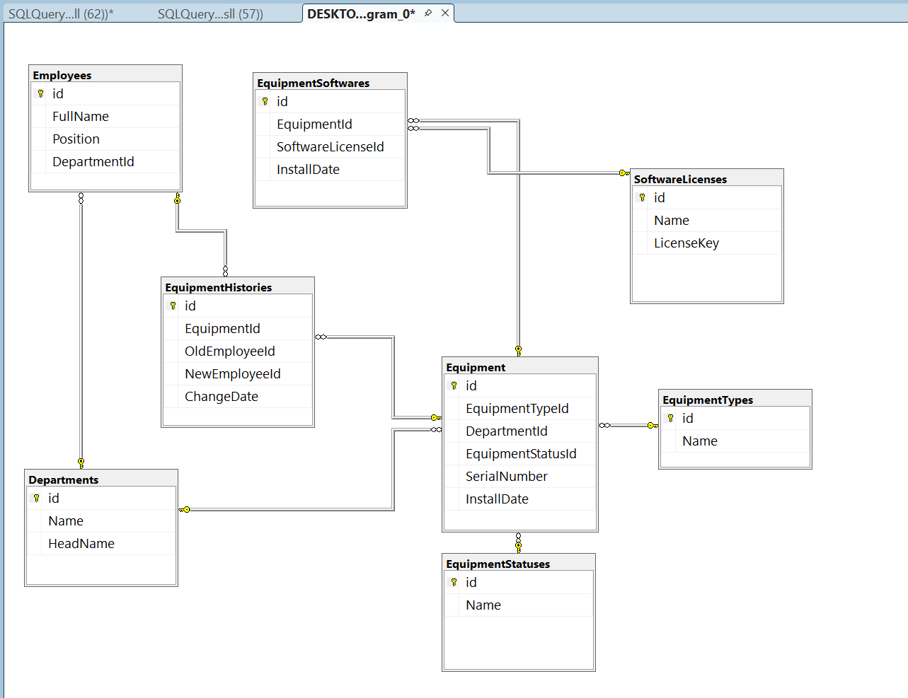
Рисунок 1. ER-диаграмма

Написаны SQL-скрипты для создания таблиц базы данных (см. Рисунок 2), первичных и внешних ключей. Также был создан индекс по инвентарному номеру.
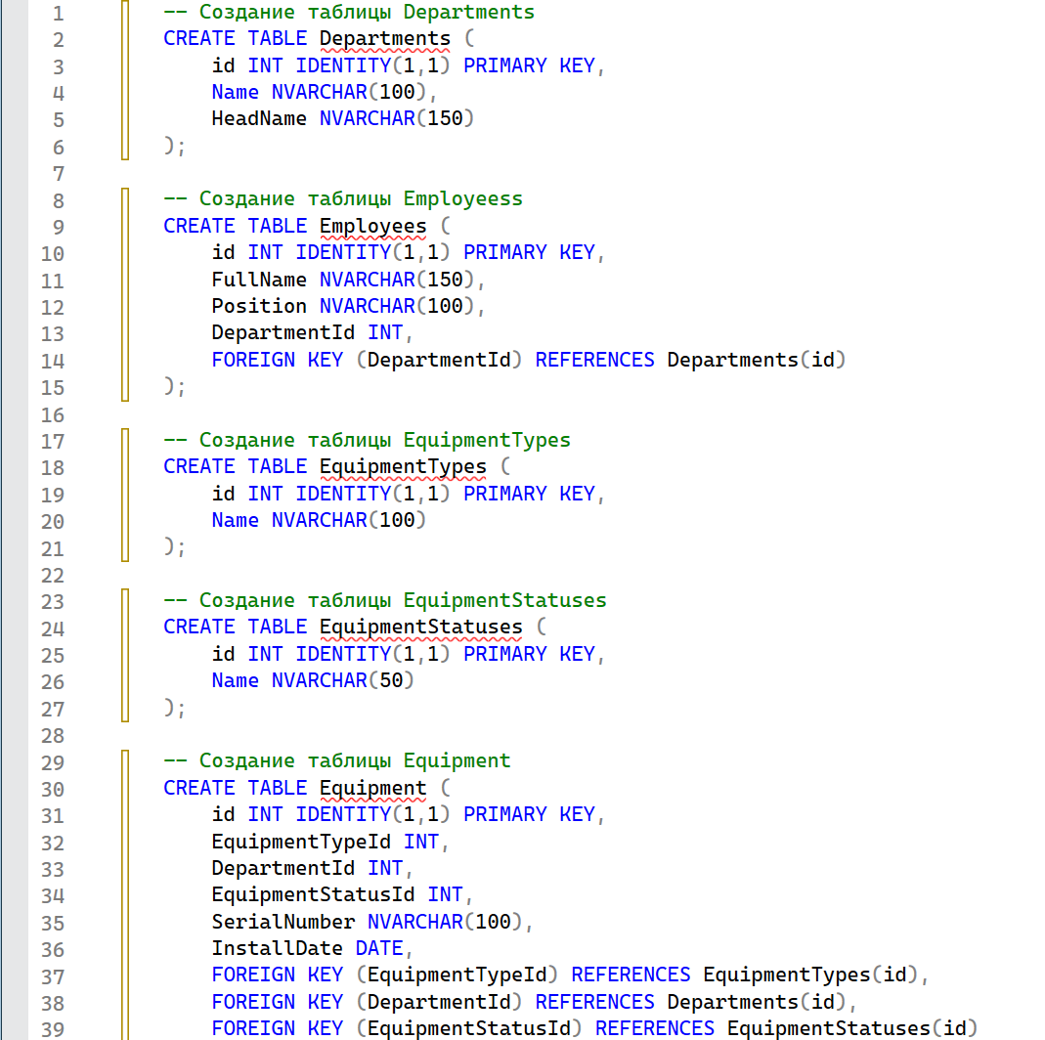

Рисунок 2. SQL-скрипты

Таблицы-справочники были заполнены тестовыми данными для дальнейшей работы с базой данных. (см. Рисунок 3)

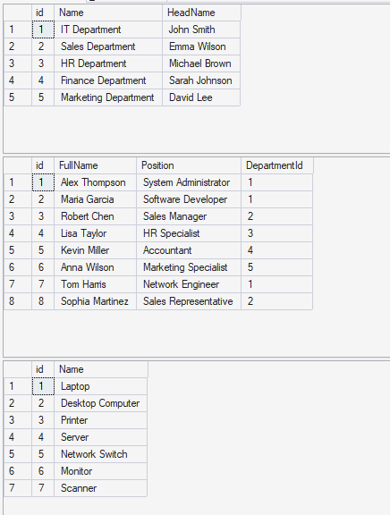
Рисунок 3. Заполнение данными

В Visual Studio было создано решение EquipmentAccounting. В рамках решения добавлен проект типа Class Library, предназначенный для реализации слоя доступа к данным. (см. Рисунок 4)

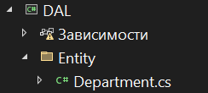
Рисунок 4. Решение EquipmentAccounting

В проекте DAL была реализована модель классов, отражающая основные сущности предметной области. Для каждой таблицы базы данных создан отдельный класс с соответствующими свойствами. (см. Рисунок 5)

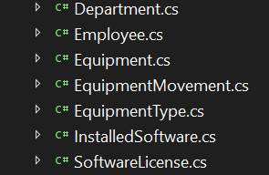
Рисунок 5. Модель классов

Для подключения к базе данных был реализован класс DbContext (см. Рисунок 7) Строка подключения вынесена в файл конфигурации App.config (см. Рисунок 6)
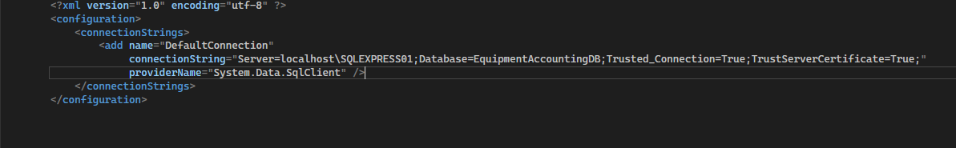
Рисунок 6. App.config
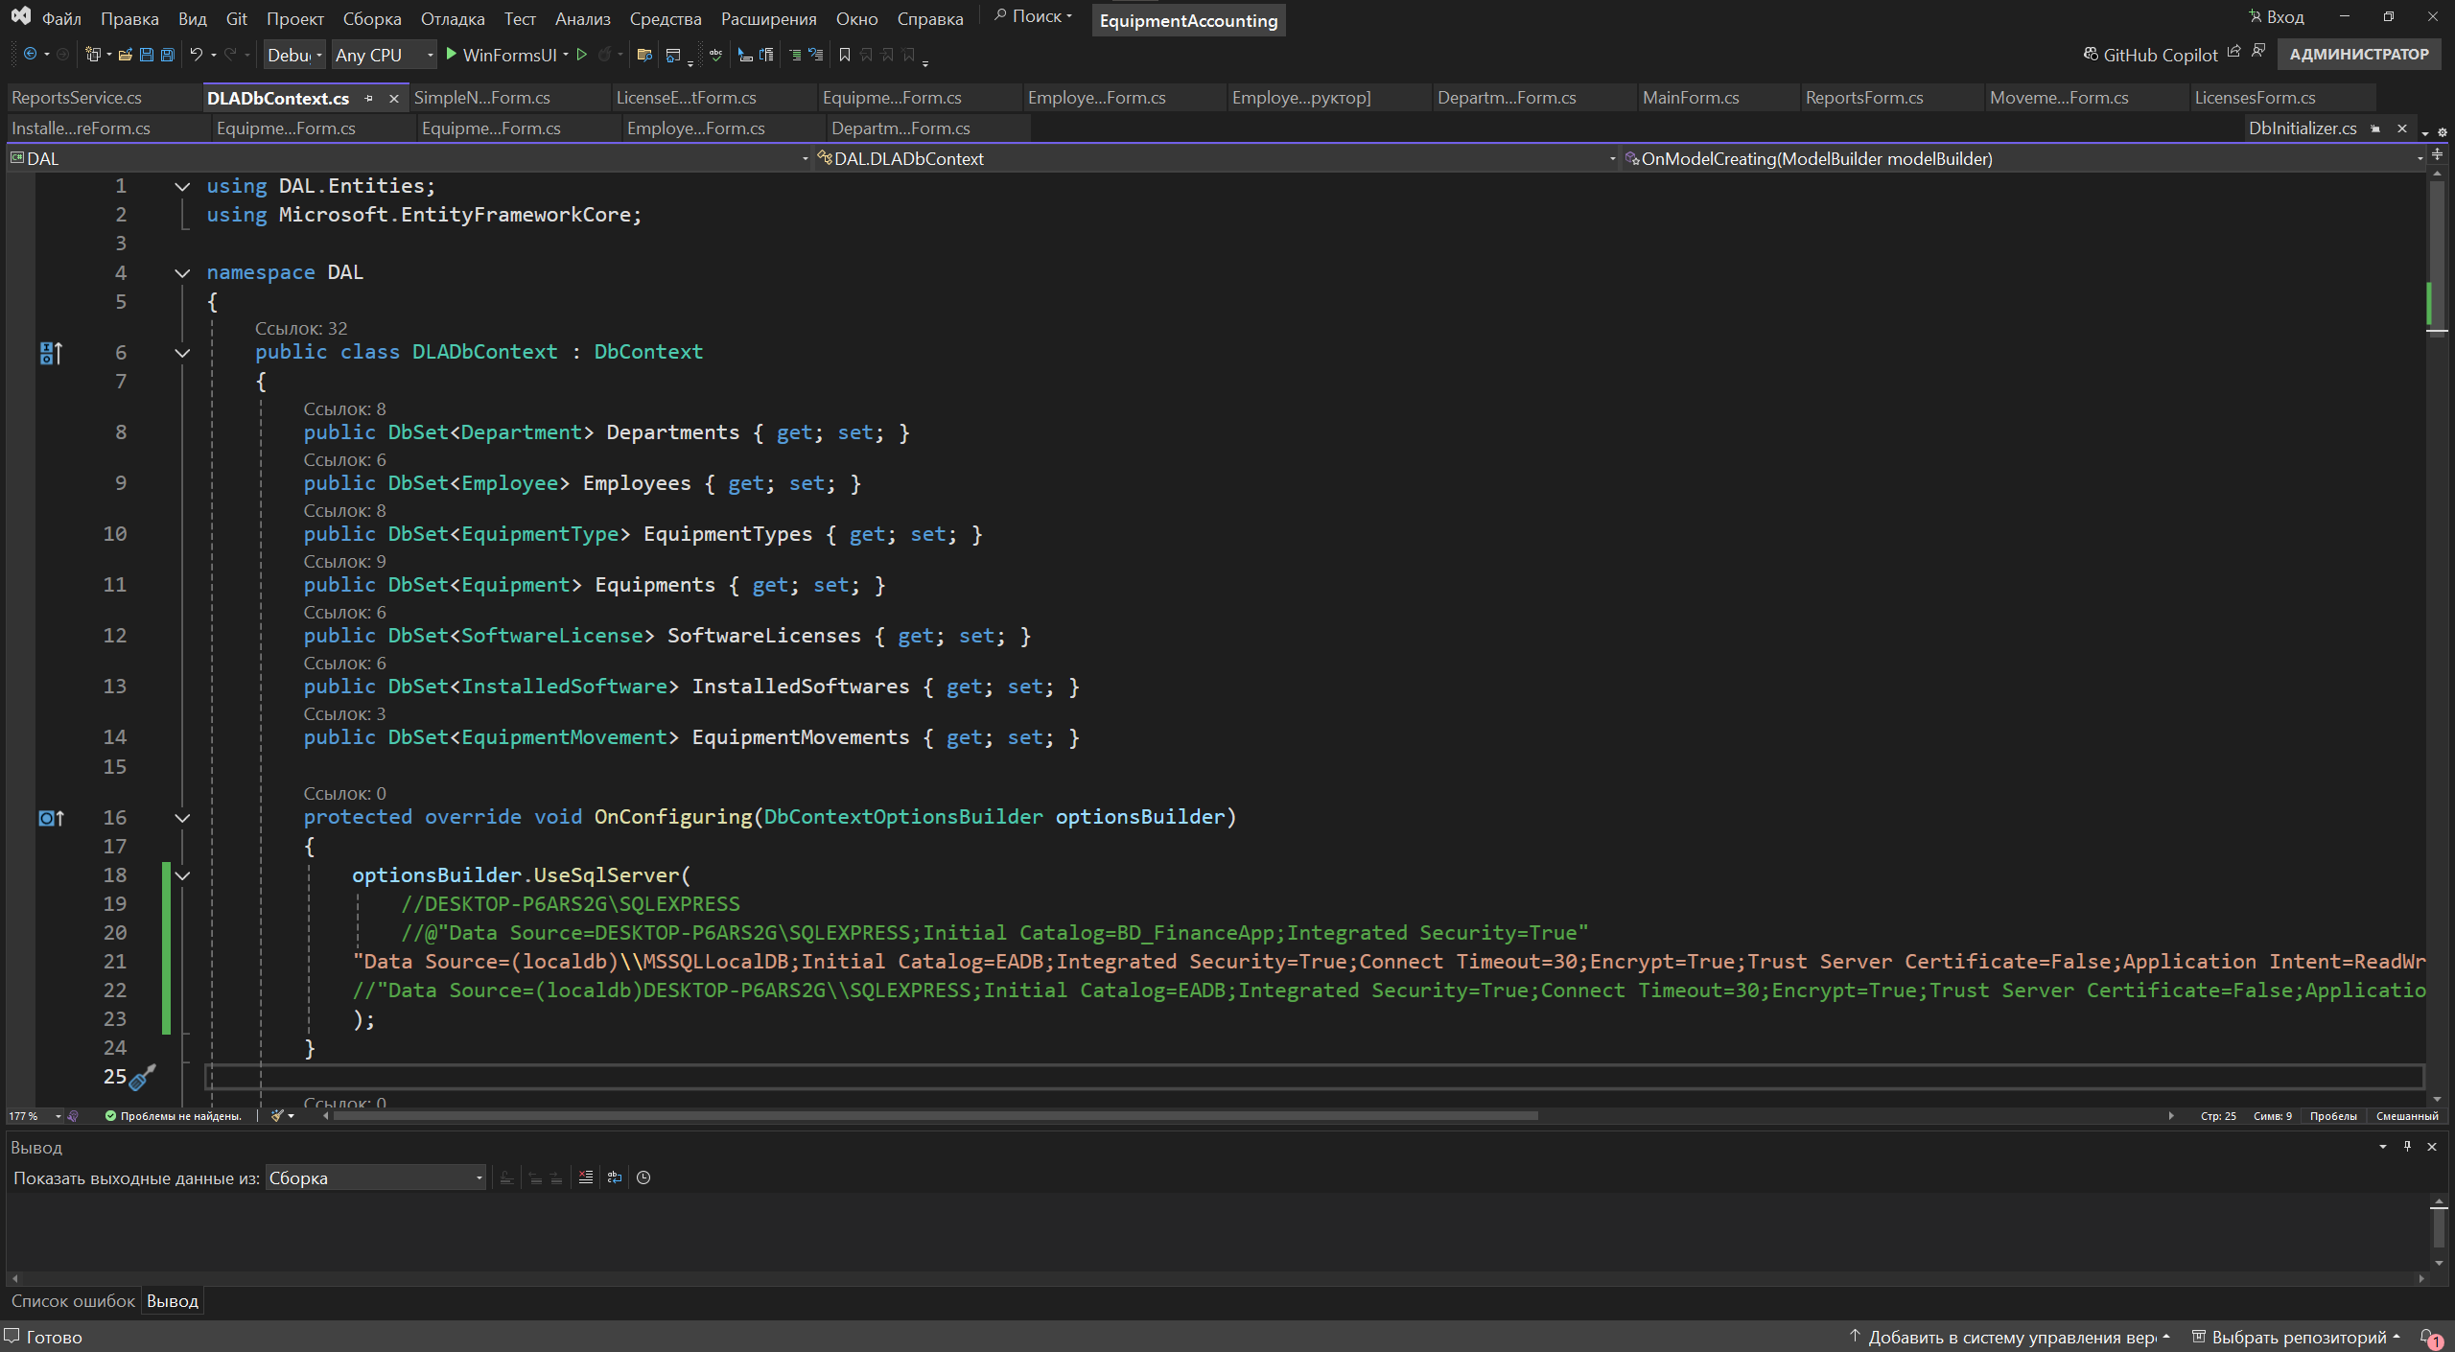
Рисунок 7. класс DbContext

Реализованы сервисные классы, которые обеспечивают работу с основными сущностями системы. (см. Рисунок 8)
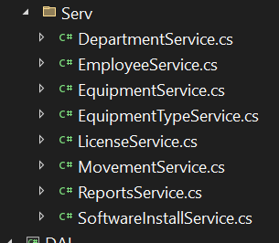
Рисунок 8. Сервисные классы
^{Создана форма «DepartmentForm»} (см. Рисунок 9) и реализована загрузка данных, добавление, редактирование, удаление.
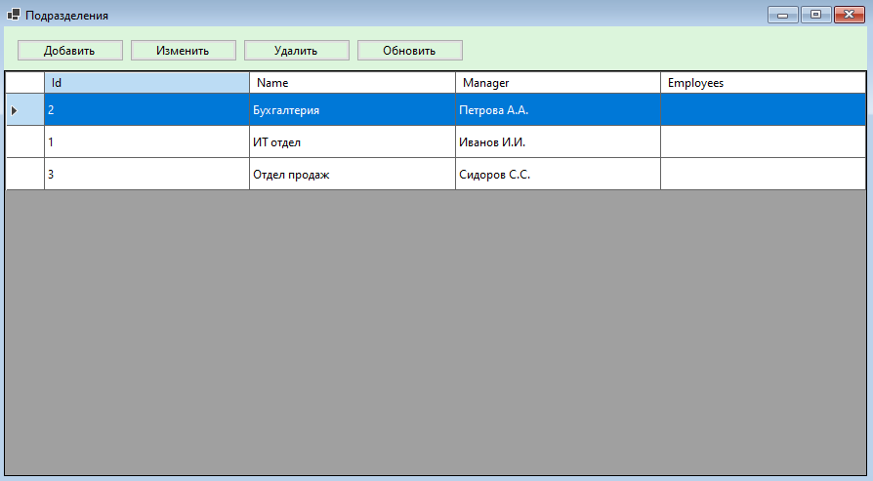
Рисунок 9. DepartmentForm
Создана форма «MainForm» (см. Рисунок 10)
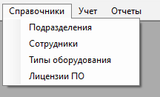
Рисунок 10. MainForm
Создана форма «DepartmentEditForm» (см. Рисунок 11)
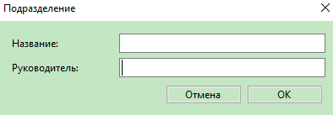
Рисунок 11. DepartmentEditForm
Проверка на пустые поля в форме редактирования (см. Рисунок 12)
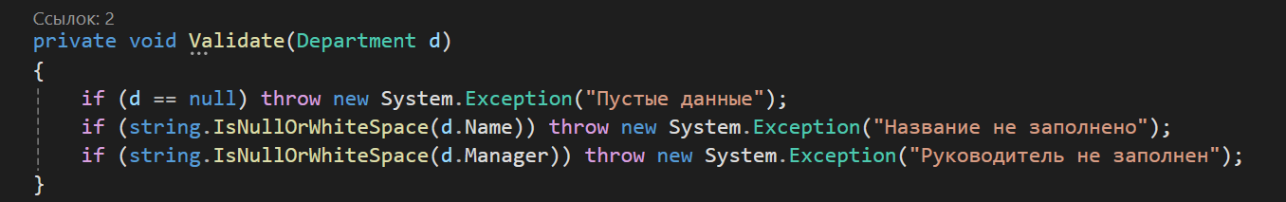
Рисунок 12. Проверка на пустые поля

Каркас формы «Сотрудники» (см. Рисунок 13)
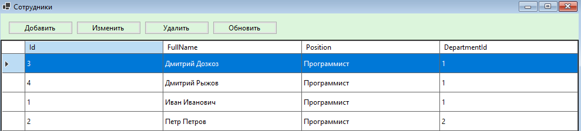
Рисунок 13. Форма «Сотрудники»

Форма «Сотрудники» с ComboBox для выбора типа, сотрудника, статуса (данные загружаются из базы данных). С реализацией поиска по инвентарному номеру. (см. Рисунок 14)
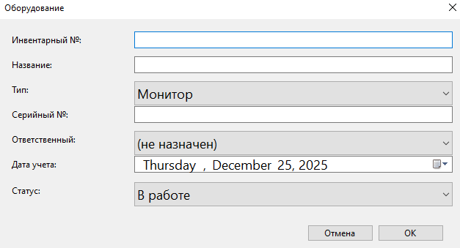
Рисунок 14. ComboBox для выбора типа, сотрудника, статуса
Форма «История перемещений» (см. Рисунок 15) и реализация логики при смене ответственного в форме "Оборудование" автоматически создается запись в истории. (см. Рисунок 16)
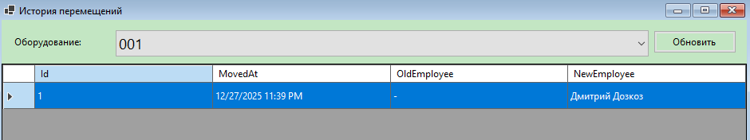
Рисунок 15. ComboBox для выбора типа, сотрудника, статуса

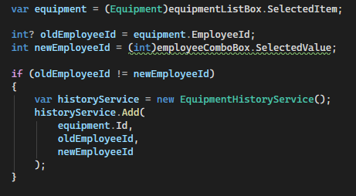
Рисунок 16. Реализация логики
Форма «Лицензия ПО» (см. Рисунок 17) и «Установленное ПО» (см. Рисунок 18)
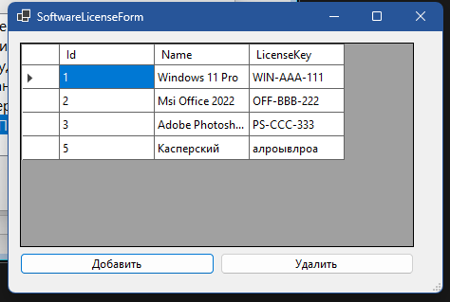
Рисунок 17. Форма «Лицензия ПО»

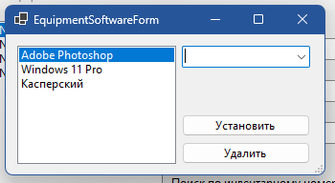
Рисунок 18. Форма«Установленное ПО»
Форма «Отчёты» с кнопкой с кнопкой "Оборудование по подразделениям", вывод в DataGridView (см. Рисунок 19)
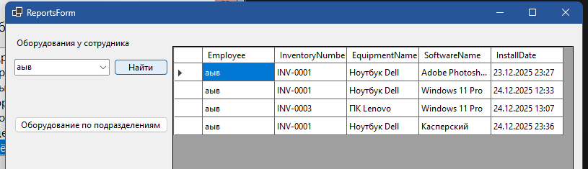
Рисунок 19. Форма «Отчёты»
Форма «Типы оборудования» (см. Рисунок 20)
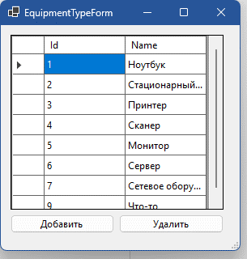
Рисунок 20. Форма «Типы оборудования»

ХАРАКТЕРИСТИКА

______Лабукас Герман Алексеевич______________________________
( Фамилия Имя Отчество обучающегося)

Группа ____9\3-РПО-23\2________________
Даты прохождения практики:

Обучающийся проявляет высокий уровень личной дисциплины, ответственности и стремления к знаниям. Отличается доброжелательностью, вежливостью и уважительным отношением как к педагогам, так и к сверстникам. В коллективе пользуется заслуженным уважением — всегда готов помочь одноклассникам, проявляет инициативу и такт в общении.
Учебная деятельность строится системно и целенаправленно: регулярно выполняет задания, проявляет интерес к углублённому изучению предметов, задаёт содержательные вопросы и стремится к высоким результатам. На уроках активен, внимателен, умеет аргументированно выражать свою точку зрения.
Особо отмечается высокий уровень самоконтроля, организованности и внутренней мотивации к саморазвитию. Внешний вид опрятен, поведение — образцовое, соответствует нормам школьного устава и общепринятым морально-этическим стандартам.
Руководитель по учебной
практике ___Феокстистов А.С.____________________/__________________/
(фамилия, инициалы, подпись)

ОТЗЫВ РУКОВОДИТЕЛЯ ПРАКТИКИ

_____Лабукас Г.А__________(фио)
студент __3__(курса группы)
проходил учебную практику ____________________

Студент __Лабукас Г.А_________________ за время прохождения
учебной практики проявил себя с положительной стороны. Место проведения практики посещал регулярно в соответствии с программой прохождения практики. К должностным обязанностям и поставленным задачам относился с особым вниманием, проявляя интерес к работе. Опозданий не допускал.
Порученные задания выполнял аккуратно и в срок. Обладает высокими
теоретическими знаниями, необходимыми для формирования
профессиональных качеств. Программу прохождения практики выполнила в полном объеме. Замечаний в ходе прохождения практики не получал. По результатам практики получил оценку отлично.

Руководитель практики
от колледжа ____Пузиков Д.В._______________________________/
(ФИО, подпись)

